PERFIL DEL COMPRADOR DE SEGUNDA RESIDENCIA
La demanda de compra de vivienda de segunda residencia se sitúa en niveles máximos desde 2017

- En 2020 la demanda de compra de segundas viviendas era del 9%, en 2021 se incrementa al 11% y en 2022 crece hasta el 13%
- Se produce un gran cambio de tendencia en la búsqueda con un incremento de 9 puntos en la demanda de compra: el 65% compra frente al 35% que alquila
- Los principales motivos para adquirir una segunda residencia son la inversión a largo plazo (45%) y la oportunidad de incrementar el patrimonio (39%)
- La demanda de compra de segundas viviendas se concentra en Andalucía (22%), seguida de Madrid (19%) o la Comunidad Valenciana (11%)
- El interés de vivienda de obra nueva como segunda residencia aumenta 17 puntos porcentuales en tan solo un año

Madrid, 25 de julio de 2022
La demanda de compra de vivienda de segunda residencia continúa la tendencia alcista iniciada en 2021 y se incrementa en 2 puntos porcentuales en 2022. Antes del estallido de la pandemia en 2020, la demanda por adquirir una segunda vivienda se situaba en el 9% continuando con la inclinación decreciente que venía manteniendo desde 2018. En 2021, se rompió ese comportamiento alcanzado un 11% de demanda de compra de segunda residencia, y tras dos años de pandemia, la búsqueda de segundas viviendas sigue en auge y representa el 13% del total de la demanda para comprar vivienda en estos momentos y se sitúa en los niveles máximos alcanzados desde 20172017. Se produce, por lo tanto, un aumento de la demanda de compra del 44% desde el inicio de la pandemia (al pasar de representar el 9% de la demanda al 13%). Es una de las principales conclusiones que se desprenden del análisis a partir de los datos de Fotocasa Research “Perfil del comprador de segunda residencia” elaborado por el portal inmobiliario Fotocasa.
Estos demandantes de segunda residencia buscan un 65% comprar segunda residencia y un 35% para alquilar. Se produce por tanto un gran cambio de rumbo y la demanda de compra crece en 9 puntos en detrimento del alquiler, tal y cómo ha sucedido con la demanda de primera residencia. En 2020 la tendencia de la demanda era un 40% compra vs. 60% alquiler, pero en 2021 en medio de la transformación del mercado, ya comenzó a perder peso el alquiler con un 56% frente al 44% de la compra.
“No es de extrañar que la demanda de segunda residencia siga acentuándose en este 2022, tras el boom por comprar vivienda de 2021. Ya notamos que las preferencias y necesidades habitacionales de los ciudadanos se habían modificado impulsadas por la búsqueda de la mejora de sus condiciones de vida a través de la compra de una vivienda. Sin embargo, se han producido fuertes variaciones territoriales como las caídas en comunidades que lideraban históricamente la demanda -Cataluña o Madrid- y crecen las comunidades andaluza y valenciana. Aun así, a nivel del conjunto nacional hay que destacar que la reducción del porcentaje de teletrabajo no es algo que haya frenado la demanda latente, los ciudadanos siguen buscando segundas residencias y tienen los motivos muy claros: la inversión como valor refugio frente a un momento de incertidumbre económica”, explica María Matos, directora de Estudios y Portavoz de Fotocasa.
En cuanto a la distribución territorial, los andaluces son los que más demandan vivienda como segunda residencia ya que representan el 22% del total, después de crecer dos puntos desde el 2021. También es relevante el ascenso de 4 puntos de la demanda de segunda vivienda en la Comunidad Valenciana que pasa del 7% en 2021 al 11% en 2022. El mayor cambio se produce en Cataluña donde la demanda cae en 12 puntos porcentuales hasta el 6%, presentando niveles incluso por debajo de los de 2020 (9%). Los madrileños también pierden apetito de compra de segunda residencia, ya desde el inicio de la pandemia (21% en 2020) que ha ido decreciendo paulatinamente hasta el 19% este año.
¿Cómo es el demandante que quiere comprar una segunda residencia?
La principal diferencia con respecto al año anterior sobre el perfil del comprador es que se produce un descenso de 15 puntos porcentuales en el grupo de las mujeres pasando de un 52% en 2021 al 37% en 2022. Por lo tanto, el comprador de segunda residencia es mayoritariamente un hombre (62%). La media de edad se mantiene con tendencia de subida hasta los 41 años.
Al analizar la situación socioeconómica del comprador, se evidencia un aumento en la representación de perfiles con nivel socioeconómico más bajo y se duplican quienes viven solos (del 5% en 2021 al 10% en 2022), y crece 2 puntos la tipología de quienes viven con sus padres (7%). Aunque la mayoría de los demandantes de segunda residencia para comprar conviven con su pareja e hijos (51%). Por otro lado, el 91% de los demandantes tienen ya una primera residencia en propiedad. Tan sólo el 9% de los que buscan comprar vivienda para destinarla a segunda residencia vive en una vivienda alquilada que la destina a primera residencia. En el caso de la localización de esa vivienda, en la mayoría de los casos (35%) buscan en una localidad diferente a donde residen, pero cercana, ya que se encontraría en la misma provincia donde vive el demandante.

¿Qué impulsa a los compradores de segundas residencias?
La inversión es el principal motivo que lleva a este grupo a querer comprar una segunda residencia. Así, para el 45% es una inversión a largo plazo y otro 39% opina que es una forma de hacer patrimonio. Además, un 22% considera que es un buen seguro para el futuro coincidiendo con el momento de inflación y subida de tipos de interés en el mercado de la vivienda.
Sin embargo, a la hora de comprar, para los demandantes de segunda residencia, lo más importante sigue siendo que el precio de la vivienda encaje en su presupuesto (58%). Que tenga aspectos como terraza y una buena orientación (40%) son los requisitos más demandados, además de la búsqueda de vivienda de nueva construcción (37%). Sin embargo, las características que adquieren especial relevancia con respecto al año anterior son: la demanda vivienda de obra nueva como segunda residencia que aumenta 17 puntos porcentuales, el hecho de que tenga elementos como piscina y jardín en zonas comunes crece en 13 puntos y un buen acceso por carretera ha aumentado 11 puntos desde hace un año.

¿Cuáles son los frenos que se encuentran a la hora de comprar?

En este aspecto, los motivos responsables de que los compradores no lleguen a finalizar la compra de segunda residencia continúan siendo, además del precio (68%) muy especialmente que la vivienda no cumple con las preferencias o expectativas del comprador (49%) debido a la antigüedad del inmueble (32%). Se detecta también un aumento considerable del desajuste entre las necesidades del comprador y la oferta (27%).
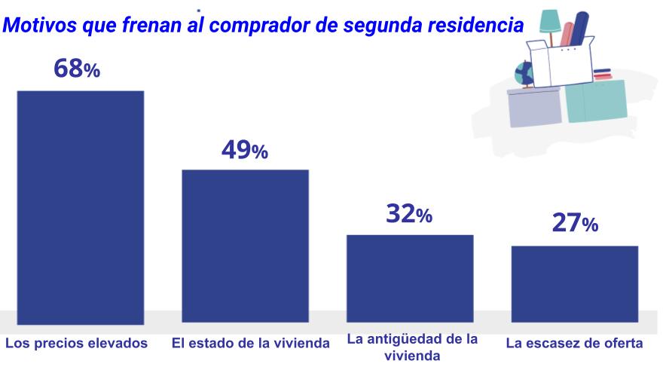

Sobre Fotocasa
Portal inmobiliario que cuenta con inmuebles de segunda mano, promociones de obra nueva y viviendas de alquiler. Cada mes genera un tráfico de 34 millones de visitas (75% a través de dispositivos móviles). Mensualmente elabora el índice inmobiliario Fotocasa, un informe de referencia sobre la evolución del precio medio de la vivienda en España, tanto en venta como en alquiler.
Toda nuestra información la puedes encontrar en nuestra Sala de Prensa.
Fotocasa pertenece a Adevinta, una empresa 100% especializada en Marketplaces digitales y el único “pure player” del sector a nivel mundial.
Más información sobre Fotocasa.
Sobre Adevinta Spain
Adevinta Spain es una compañía líder en marketplaces digitales y una de las principales empresas del sector tecnológico del país, con más de 18 millones de usuarios al mes en sus plataformas de los sectores inmobiliario (Fotocasa y habitaclia), empleo (InfoJobs), motor (coches.net y motos.net) y compraventa de artículos de segunda mano (Milanuncios).
Los negocios de Adevinta han evolucionado del papel al online a lo largo de más de 40 años de trayectoria en España, convirtiéndose en referentes de Internet. La sede de la compañía está en Barcelona y cuenta con una plantilla de más de 1.100 empleados comprometidos con fomentar un cambio positivo en el mundo a través de tecnología innovadora, otorgando una nueva oportunidad a quienes la están buscando y dando a las cosas una segunda vida.
Adevinta tiene presencia mundial en 14 países. El conjunto de sus plataformas locales recibe un promedio de 3.000 millones de visitas cada mes.
Más información en adevinta.es

Llorente y Cuenca Departamento Comunicación Fotocasa
Ramon Torné Anaïs López
rtorne@llorenteycuenca.com comunicacion@fotocasa.es
638 68 19 85 620 66 29 26

Fanny Merino
emerino@llorenteycuenca.com
663 35 69 75

Paula Iglesias
piglesias@llorenteycuenca.com
662 450 236

